表3-1 某公司产品组合
产品（线） | 特点 | 好处 | 特定销售建议
产品线1
产品1
产品2
产品线2
产品1
产品2
……

表3-2 产品分类表
产品（线） | 增长低 | 增长高 | 市场占有率低 | 市场占有率高 | 产品类别
产品线1  产品1  产品2 | X  X  X |  | X  X | X | Ｄ  Ｄ  Ａ
产品线2  产品1  产品2 |  | X  X  X | X  X | X | C  B  C
产品线3  产品1  产品2 | X | X  X | X | X  X | B  A  C
…… | X |  |  | X | A

表3-3 产品与销售额与GPM的关系
产品（线） | 销售额实现 | 销售额计划 | 销售额增长 | ＧＰＭ实现 | ＧＰＭ计划 | ＧＰＭ增长
产品线1
产品1
产品2
产品线2
产品1
产品2
产品线3
产品1
产品2
……

表3-4 产品组合的生命周期
产品（线） | 导入阶段 | 增长阶段 | 成熟阶段 | 衰退阶段
产品线1  产品1  产品2 | Ｘ |  | Ｘ | Ｘ
产品线2  产品1  产品2 |  | Ｘ  Ｘ | Ｘ
产品线3  产品1  产品2 |  | Ｘ | Ｘ  Ｘ
…… |  |  | Ｘ

表3-5 外部因素列表
产品（线） | 客户  被动的／主动的 | 竞争对手  没有／一些／很多 | 技术  稳定／不稳定 | 产品发展  不发展／发展
产品线1
产品1
产品2
产品线2
产品1
产品2
……

表3-6 企业措施列表
产品（线） | 客户 | 竞争对手 | 技术 | 产品发展
产品线1
产品1
产品2
产品线2
产品1
产品2
……
表3-7 主要供货商分析
产品（线） | 供货商 | 平均购  买价格 | 平均配  送时间 | 额外  费用 | 供货商  等级ＩＤ | 付款  期限
产品线1
产品1
产品2
产品线2
产品1
产品2
……

表3-8 备用供货商分析
产品（线） | 第二选择  供货商 | 供货商  等级 | 平均配  送时间 | 第三选择  供货商 | 供货商  等级 | 平均配  送时间
产品线1
产品1
产品2
产品线2
产品1
产品2
……

表3-9 总体市场分析
 | 前年 | 去年 | 今年预期 | 后两年 | 备注
我们的品牌
竞争产品１
竞争产品２
竞争产品３
其他
合计 | １００％ | １００％ | １００％ | １００％

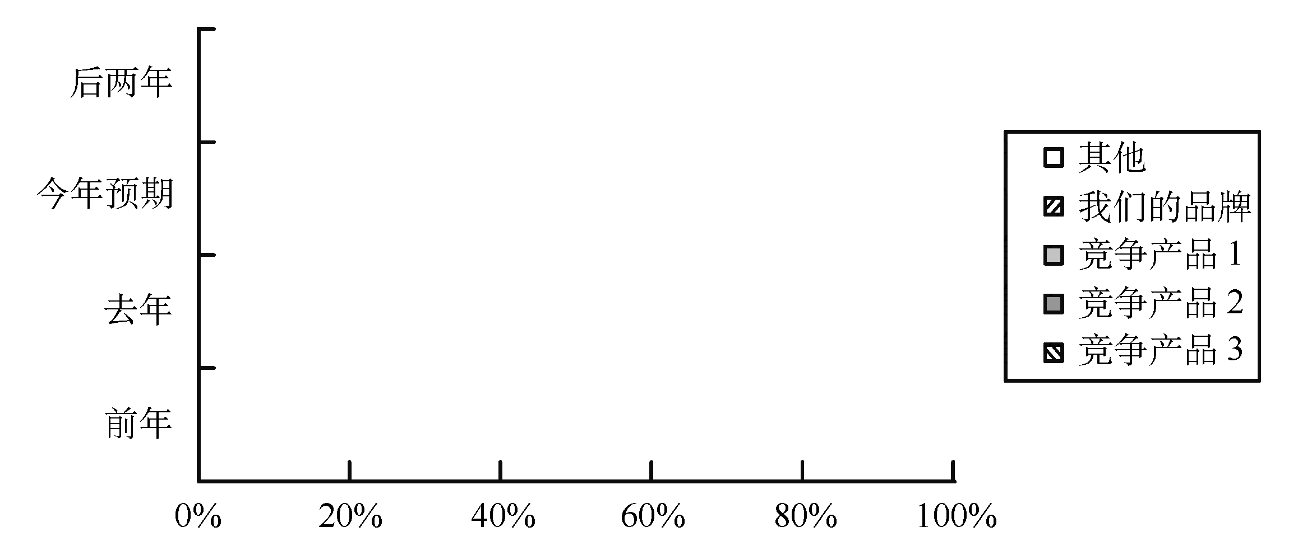
图3-1 销售量份额分析

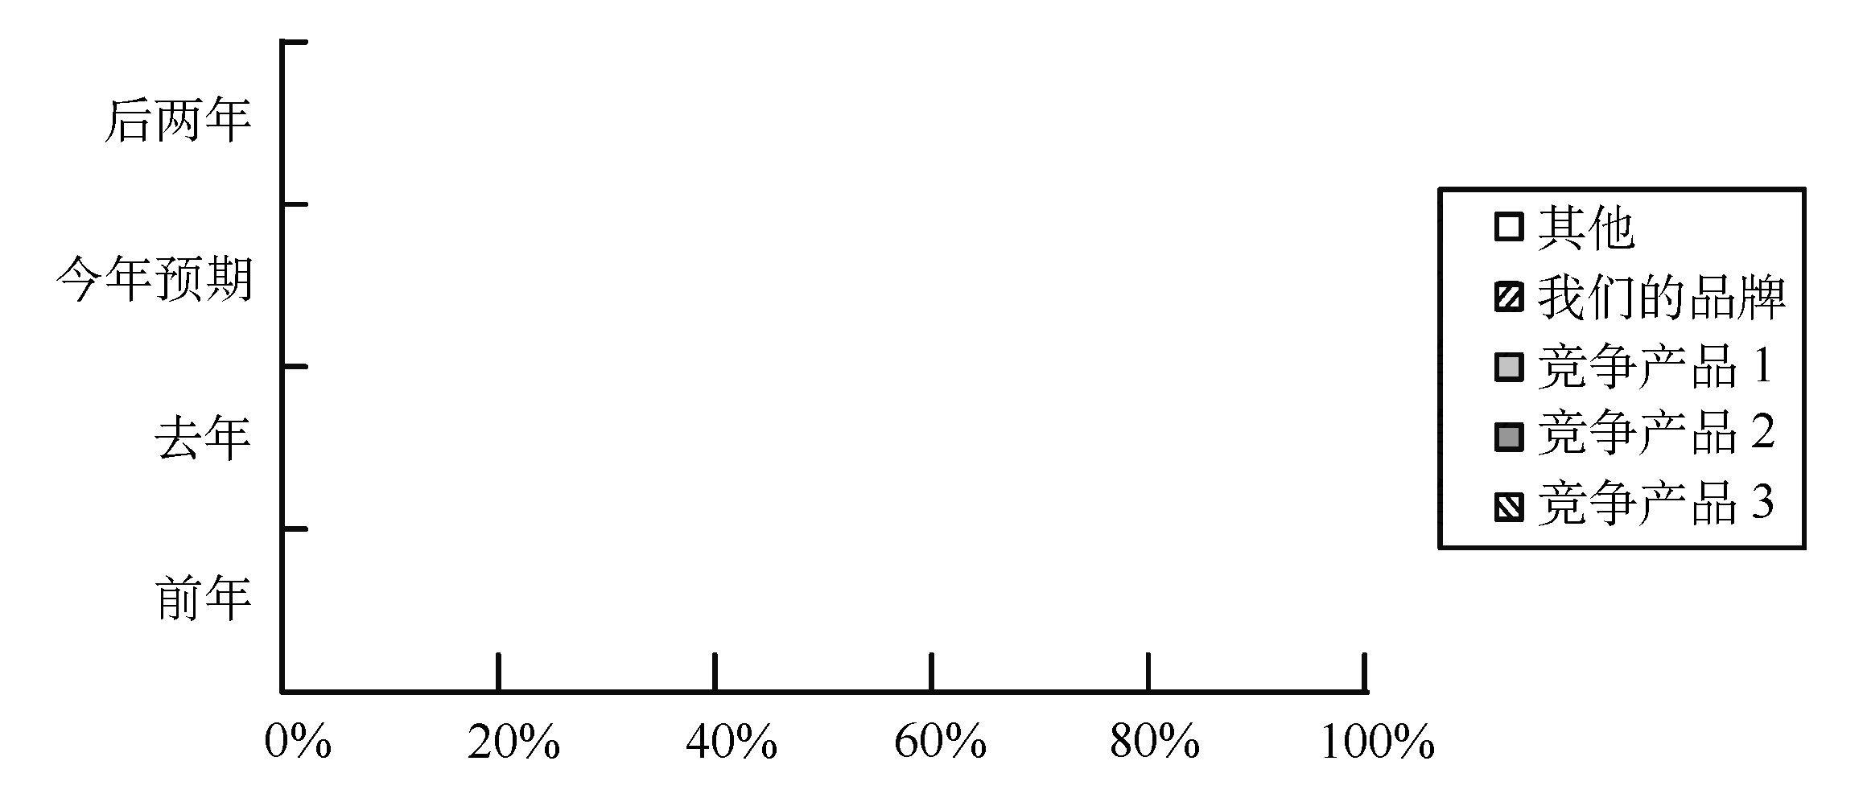
图3-2 销售额份额分析

表3-10 市场占有率分析
产品（线） | 市场份额 | 市场目标 | 问题分析 | 改进策略
产品线１
产品１
产品２
竞争对手Ａ
竞争对手Ｂ
产品线２
产品１
产品２
竞争对手Ｃ
竞争对手Ｄ
……

表3-11 市场区域分析
市场地域划分  产品（线）占有量 | 一级市场 | 二级市场 | 三级市场 | 四级市场 | 五级市场
产品线１
产品１
产品２
产品线２
产品１
产品２
……

表3-12 当前商业客户分析
客户 | 销售额 | 销售量 | 占总销售额的比（％…） | 客户数量
按企业类型划分的客户
外资
国有
民营
合资
……
按地理位置划分的客户
华东
华中
华南
华北
……
按公司划分的客户
销售额5 000万元以下
销售额5 000万元~1亿元
销售额1亿元以上
按行业划分的客户
……

表3-13 当前个人客户分析
客户 | 销售额 | 销售量 | 占总销售额的比例（%）
按年龄划分
８～３０岁
３1～４５岁
４6岁以上
按性别划分
男性
女性
按地域分划
华东
华南
华中
华北
……

表3-14 客户心理分析
客户心理 | 销售额 | 销售量 | 占总销售额比例（％）
高档
奢侈、自豪感
成就、荣耀感
盲目跟风
价廉物美
价格适当
产品不错
性价比高
便宜
经济实用
……

表3-15 产品/用户组合
用户分类 | 产品组合Ａ | 产品组合Ｂ | 产品组合Ｃ | 产品组合Ｄ | 产品组合Ｅ
按企业类型划分的客户
外资
国有
民营
按地理位置划分的客户
华东
华中
华南
华北
按公司划分的客户
销售额5 000元以下
销售额5 000元~1亿元
销售额1亿元以上
……

表3-16 客户对当前产品组合的评价
用户分类 | 产品组合Ａ | 产品组合Ｂ | 产品组合Ｃ | 产品组合Ｄ | 产品组合Ｅ
按企业类型划分的客户
外资
国有
民营
按地理位置划分的客户
华东
华中
华南
华北
按公司划分的客户
销售额5 000元以下
销售额5 000元~1亿元
销售额１亿元以上
按性别划分的客户
男性
女性
……

表3-17 当前产品组合的竞争地位
产品（线） | 优势 | 劣势 | 机会 | 威胁
产品线１
竞争对手Ａ
竞争对手Ｂ
产品线２
竞争对手Ａ
竞争对手Ｂ
……

表3-18 竞争产品比较
竞争产品价格 | 销售额 | 分销商利润 | 经销商利润 | 目标市场
竞争对手Ａ
产品１
产品２
竞争对手Ｂ
产品１
竞争对手Ｃ
产品１

表3-19 竞争对手的营销策略
产品（线） | 竞争策略 | 竞争手段 | 营销策略 | 营销手段
产品线１
竞争对手Ａ
竞争对手Ｂ
产品线２
竞争对手Ａ
竞争对手Ｂ
……

表3-20 当前产品组合价格分析
产品（线） | 当前价格 | 价格目标 | 价格策略 | 价格手段
产品线１
竞争对手Ａ
竞争对手Ｂ
产品线２
竞争对手Ａ
竞争对手Ｂ
……

表3-21 同类竞争产品价格分析
项目 | 当前价格 | 价格目标 | 价格策略 | 市场均价
战略性产品Ａ
战略性产品Ｂ
竞争产品１
竞争产品２
……

表3-22 分销目标及分销策略
产品（线） | 当前分销手段 | 分销目标 | 分销策略 | 分销计划
产品线１
产品Ａ
产品Ｂ
产品线２
产品Ａ
产品Ｂ
……

表3-23 分销渠道分析
分销渠道 | 销售量 | 销售额 | 占总销售额的比例 | 销售等级 | 月平均销售额
公司内部销售部
公司外部销售人员
佣金销售人员
我们的代理商
独立代理商
我们的分销渠道
独立分销渠道
其他渠道

表3-24 营销人员数量分析
人员类别 | 今年总数 | 区域A | 区域B | 区域C
付薪经理
付薪销售人员
付佣金销售人员
办公室人员（文秘）
其他人员
营销总人数

表3-25 销售业绩分析
销售人员 | 销售量（套） | 销售额
A
B
C
D
E
F
G
…

表3-26 销售人员分析
全体销售人员 | 工作经验 | 学历 | 薪水 | 奖金 | 费用
A
B
C
…

表3-27 销售培训计划
销售培训 | 培训对象 | 目的 | 费用 | 时间 | 备注
培训A
培训B
培训C
……

表3-28 市场调查计划
调查的产品 | 费 用 | 说 明
目前产品线1
目前产品线2
新产品
广告调查
其他调查

表3-29 市场调查效果
产品调查 | 有用的 | 不常用的 | 没用的 | 必需的调整/改变
产品线1
产品1
产品2
产品线2
产品1
产品2
新产品1
新产品2
……
广告调查
其他调查
……

表3-30 产品促销目标及策略
产品（线） | 广告目标 | 选用广告 | 促销目标 | 促销措施
产品线1
产品1
产品2
产品线2
产品1
产品2
新产品1
新产品2
……

表3-31 媒体组合分析
媒体 | 平均年费用 | 频率 | 广告尺寸
报纸
《新民晚报》
《中国经营报》
……
消费杂志
《IT经理世界》
《经理人》
……
商业出版物
《哈佛商业评论》
《环球资源》
…
电台
上海东方广播电台
中国国际广播电台
电视台
中央1台
东方卫视
E-mail直销
销售点
浦东南路销售点
……

表3-32 广告代理信息
产品（线） | 广告代理 | 广告费用 | 广告费占总销售额比例 | 广告效果 | 调整措施
产品线1
产品1
产品2
产品线2
产品1
产品2
新产品2
新产品2
……

表3-33 优势与劣势分析
产品（线） | 市场 | 优势 | 劣势 | 备注
产品线1
产品1
产品2
……
产品线2
产品1
产品2
……
产品线3
产品1
……

表3-34 问题与可能性分析
产品（线） | 问题 | 可能性 | 备注
产品线1
产品1
产品2
……
产品线2
产品1
产品2
……
产品线3
产品1
产品2
……
注：问题指产品可能存在的问题或面临的其他问题,如替代品的威胁；可能性指产品在市场上的机会。
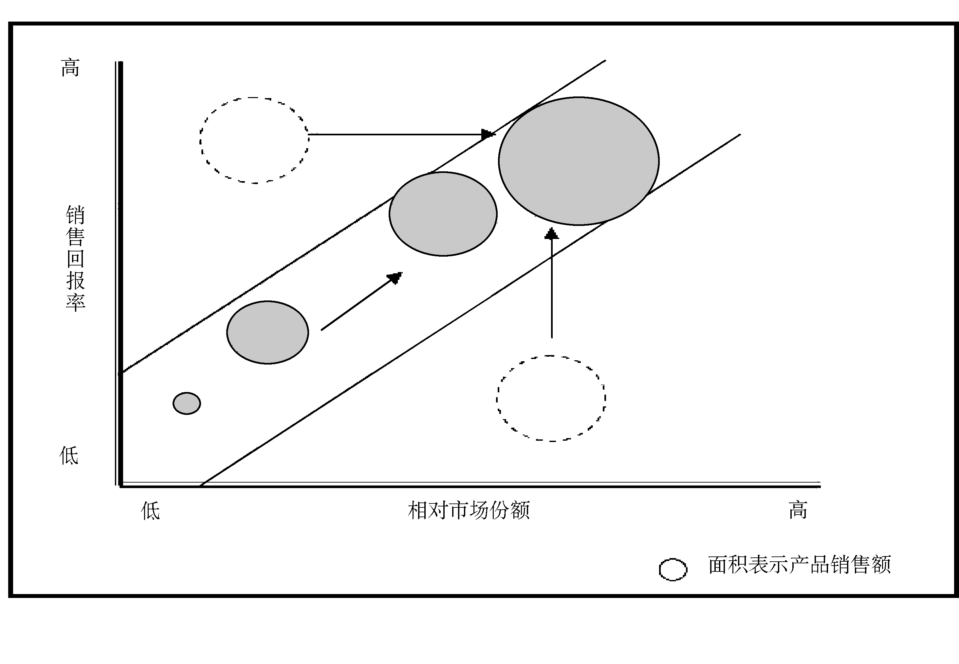
图3-3 ROS/RMS矩阵

